Per info rivolgersi alla Segreteria ASS.I.R.C.CO.:

Michela PACELLI
Viale Pinturicchio, 13 – 00196 Roma
tel/fax 063230901 – cell. 338/9448962
assircco@assircco.it www.assircco.it

Si ringraziano per il loro prezioso sostegno:

 | SI.G.I. S.r.l.  Sistemi di Gestione Integrati  Lavoro e Qualità

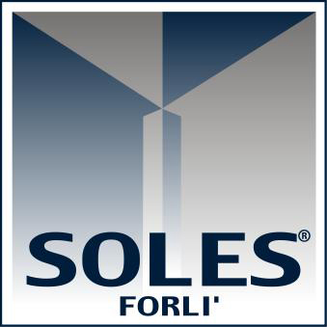 SO.L.E.S. S.p.a.

A.I.CO.  e | 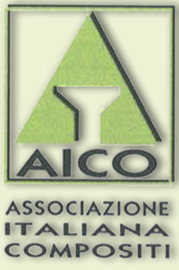
ASS.I.R.C.CO. | 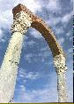  ASSOCIAZIONE Italiana Recupero e Consolidamento Costruzioni

PROMUOVONO

Un Incontro sul tema:

“Nuove Tecnologie
per il Consolidamento del costruito storico
e moderno”

Nell’ambito della manifestazione:

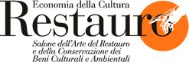

Ferrara, 5 aprile 2008

Sala Diamanti
(pad. 1 – Via della Fiera, 11)

14.30-17.30
ingresso gratuito

(riservato unicamente ai visitatori
del ‘Salone del Restauro’)

In occasione dell’incontro Nuove Tecnologie per il Consolidamento del costruito storico e moderno, ai partecipanti verrà offerta la possibilità di iscriversi ad entrambe le associazioni – A.I.CO. e ASS.I.R.C.CO. – versando un’unica quota ridotta di €100 tramite bonifico bancario presso Monte dei Paschi di Siena Ag.8533 Minturno C/C 1057.67 ABI 01030 CAB 74030 IBAN IT42X0103074030000000105767.
Per poter usufruire di questa offerta, il versamento e l’iscrizione andranno effettuati entro e non oltre il 15-04-2008. Copia dell’ordine di bonifico e scheda d’iscrizione andranno inviate via fax o via mail alle segreterie di entrambe le associazioni.

Verrà anche presentata una iniziativa destinata ai giovani iscritti che consentirà, a chi ne farà richiesta, di mettere on-line il proprio curriculum nei siti web A.I.CO. e ASS.I.R.C.CO.

5 aprile 2008

ore 14,30-16,30:

Presentazione e introduzione A.I.CO.:
prof. ing. Angelo DI TOMMASO
(Presidente A.I.CO. - Università IUAV di Venezia)

Presentazione e introduzione ASS.I.R.C.CO.:
ing. Laura BUSSI
(Presidente ASS.I.R.C.CO.)

Coordina: prof. ing. Angelo DI TOMMASO

prof. ing. Antonio BORRI
(Vicepresidente A.I.CO., Delegato Regionale
ASS.I.R.C.CO., Università di Perugia)
"Rinforzo di murature storiche mediante tecniche innovative: gli SRG"

prof. ing. Angelo DI TOMMASO
(Presidente A.I.CO. - Università IUAV di Venezia)
“Tecniche di rinforzo robuste e compatibili con murature storiche’

ing. Andrea GIANNANTONI
(Centro Studi Mastrodicasa, Università di Perugia)

ing. Odine MANFRONI
(Consigliere A.I.CO., Libero professionista)
“Ricostruzione di un bene archeologico con materiali compositi: Porta Montanara a Rimini”

ore 16,30-17,30:

Spazio Informativo:
SO.L.E.S. s.p.a.

COMITATO ORGANIZZATORE:
ing. Laura BUSSI
(Presidente ASS.I.R.C.CO.)
prof. ing. Angelo DI TOMMASO
(Presidente A.I.CO. - Università IUAV di Venezia)

